
Об утверждении схем пастбище оборотов на основании геоботанического обследования пастбищ Кызылкогинского района
Постановление акимата Кызылкогинского района Атырауской области от 22 апреля 2025 года № 74
В соответстии с подпунктом 10-пункта 1 статьи 31 Закона Республики Казахстан от 23 января 2001 года "О местном государственном управлении и самоуправлении в Республике Казахстан", подпунктом 3-пункта 1 статьи – Закона Республики Казахстан от 20 февраля 2017 года "О пастбищах" Кызылкогинский районный акимат ПОСТАНОВЛЯЕТ:
1. Утвердить схем пастбище обортов на основании геоботанического обследования пастбищ по Кызылкогинскому району согласно приложениям 1, 2, 3, 4, 5, 6, 7, 8, 9, 10 к настоящему постановлению.
2. Постановление акимата Кызылкугинского района от 19 ноября 2018 года № 313 "Об утверждении схемы пастбище обортов на основании геоботанического обследования пастбищ" признать утратившим силу.
3. Контроль за исполнением настоящего постановления возложить на замистителя акима Кызылкогинского района Е.Игали.
4. Настоящее решение вводится в действие по истечении десяти календарных дней после дня его первого официального опубликования.
Временно исполнющий  обязанности акима района | Г. Изимова
Приложение 1
к постановлению акимата
Кызылкогинского района
от "22" апреля 2025 года № 74
Схема пастбище оборотов на основании геоботанического обследования пастбищ Миялинского сельского округа Кызылкогинского района Атырауской области

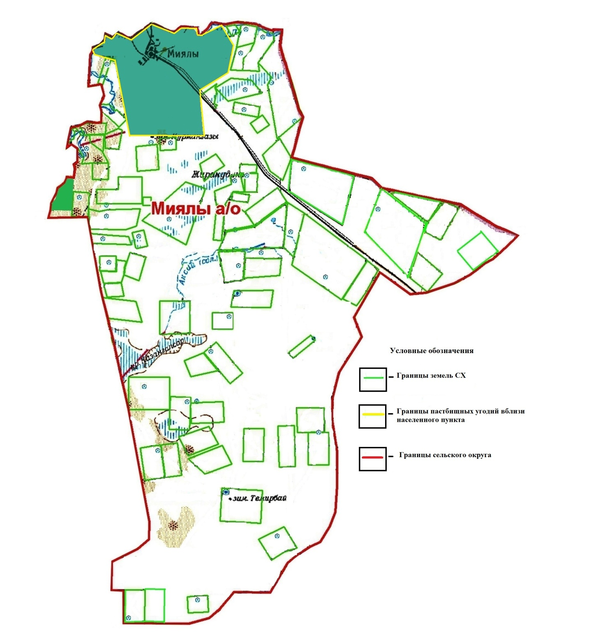

Приложение 2
к постановлению акимата
Кызылкогинского района
от "22" апреля 2025 года № 74
Схема пастбище оборотов на основании геоботанического обследования пастбищ Жангельдинского сельского округа Кызылкогинского района Атырауской области

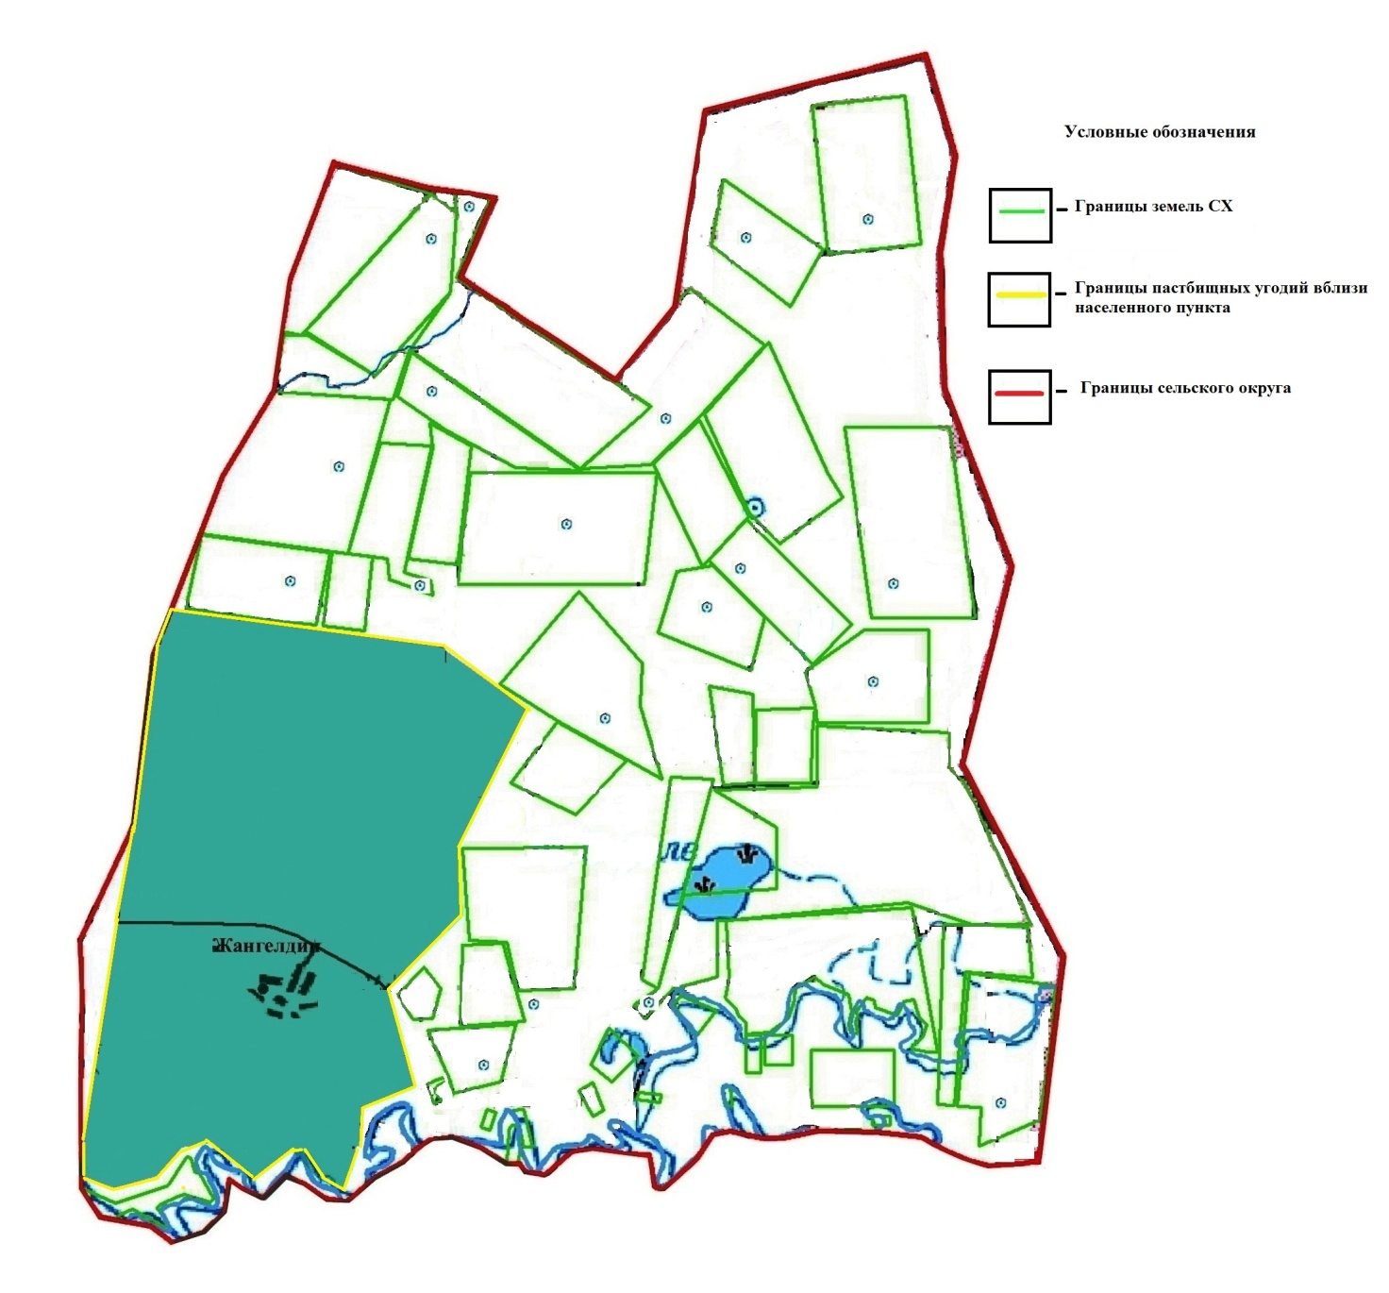

Приложение 3
к постановлению акимата
Кызылкогинского района
от "22" апреля 2025 года № 74
Схема пастбище оборотов на основании геоботанического обследования пастбищ Уильского сельского округа Кызылкогинского района Атырауской области

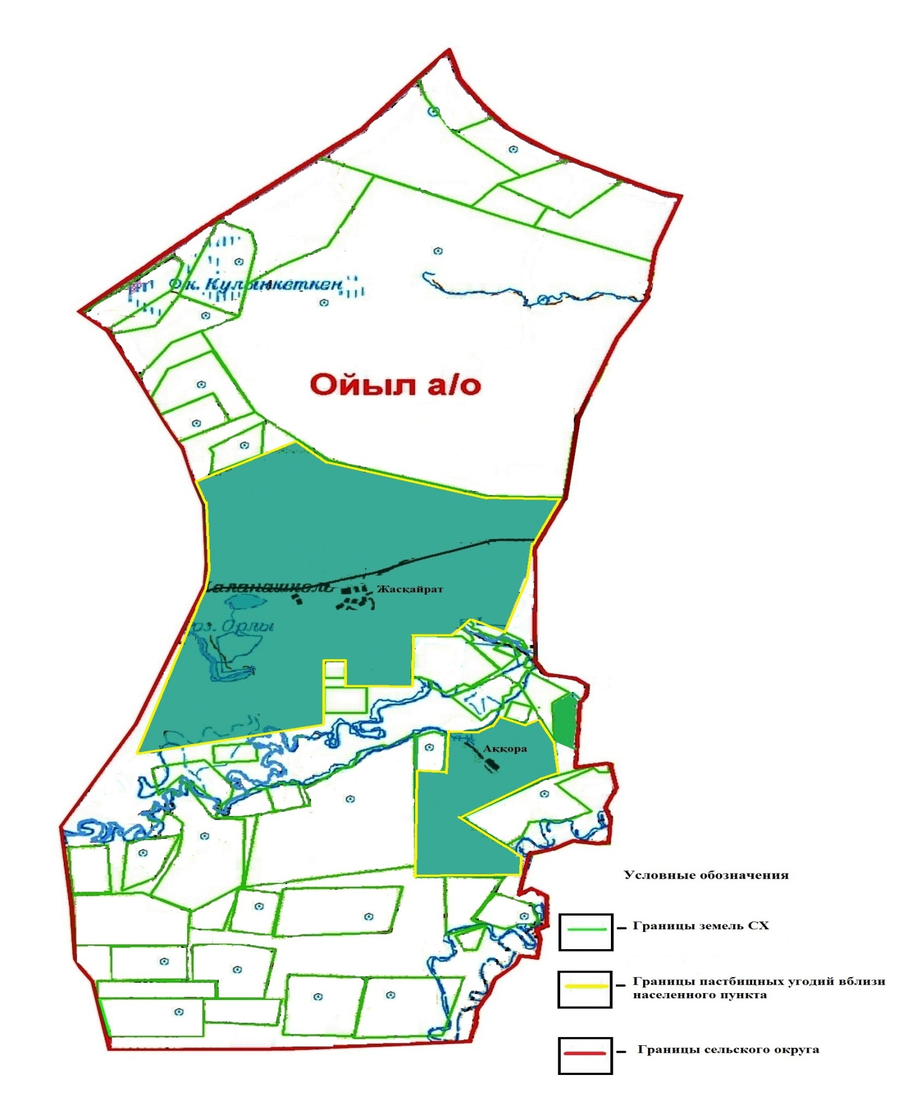

Приложение 4
к постановлению акимата
Кызылкогинского района
от "22" апреля 2025 года № 74
Схема пастбище оборотов на основании геоботанического обследования пастбищ Куздыгаринского сельского округа Кызылкогинского района Атырауской области

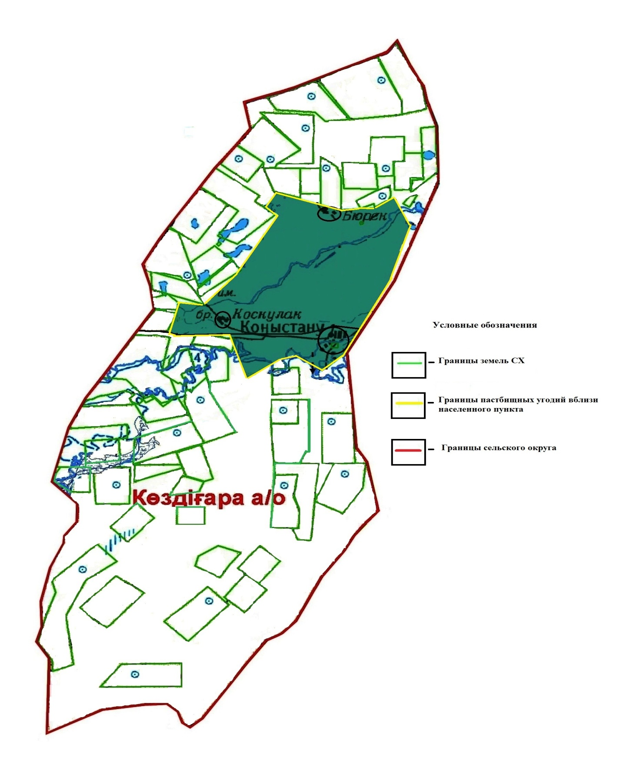

Приложение 5
к постановлению акимата
Кызылкогинского района
от "22" апреля 2025 года № 74

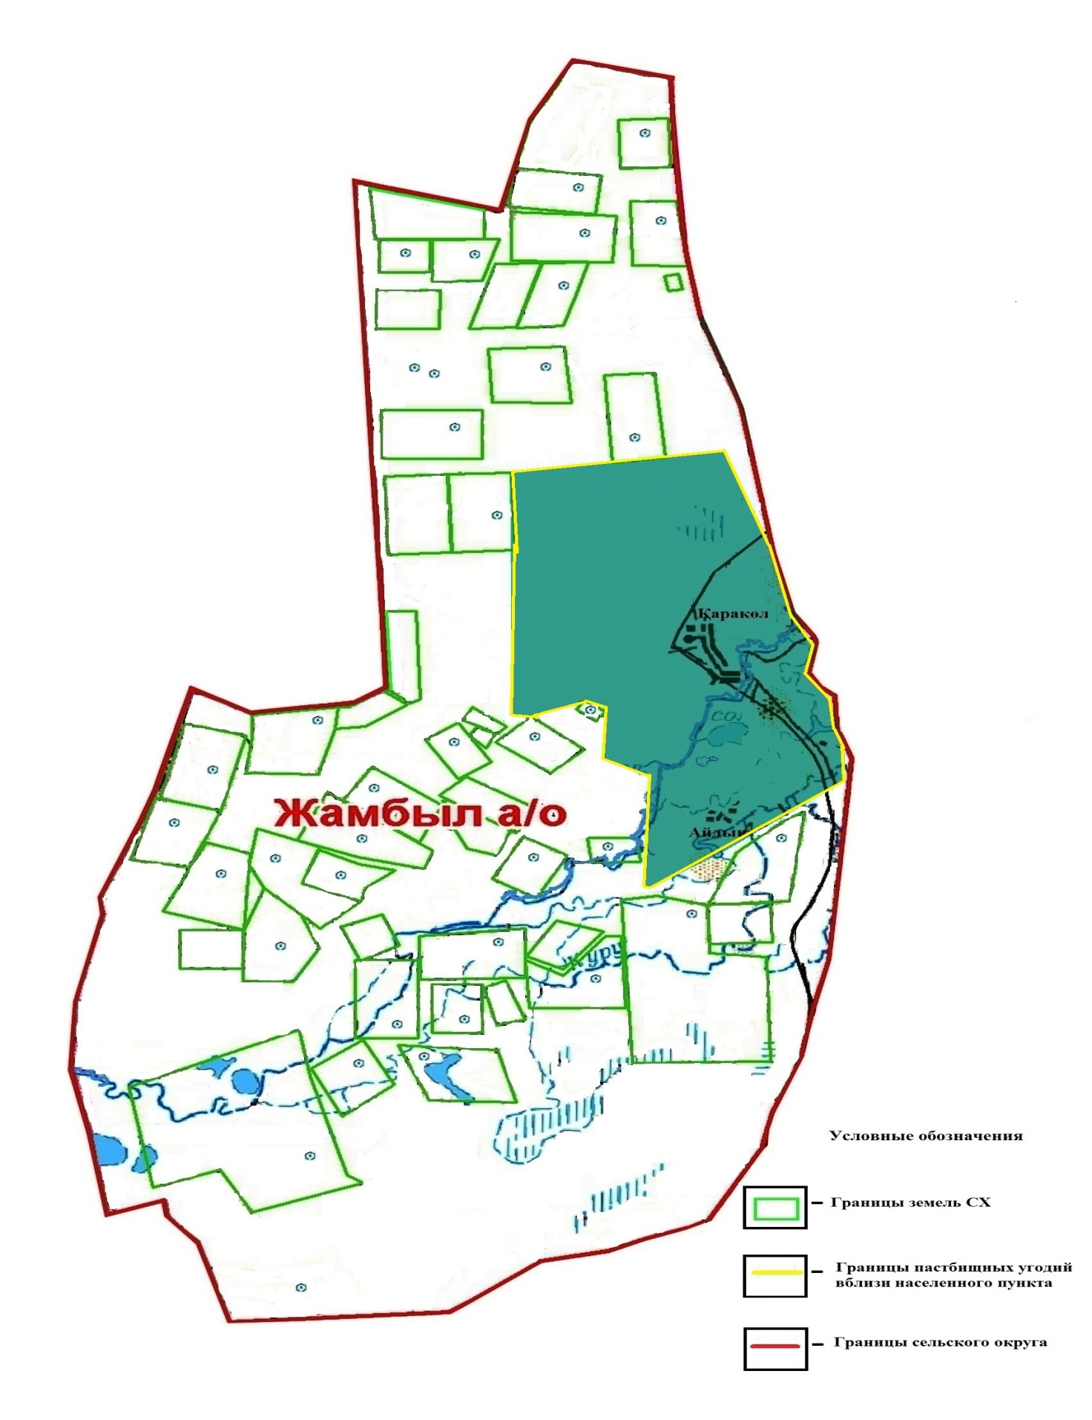

Приложение 6
к постановлению акимата
Кызылкогинского района
от "22" апреля 2025 года № 74
Схема пастбище оборотов на основании геоботанического обследования пастбищ Тасшагильского сельского округа Кызылкогинского района Атырауской области

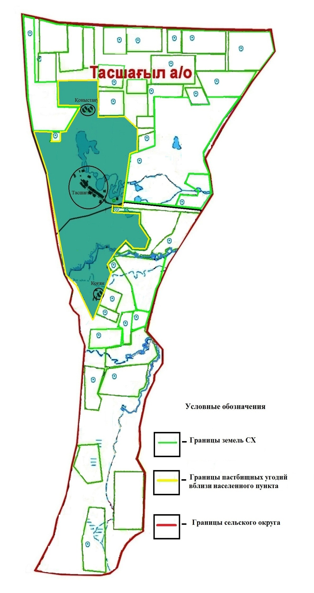

Приложение 7
к постановлению акимата
Кызылкогинского района
от "22" апреля 2025 года № 74
Схема пастбище оборотов на основании геоботанического обследования пастбищ Кызылкогинского сельского округа Кызылкогинского района Атырауской области

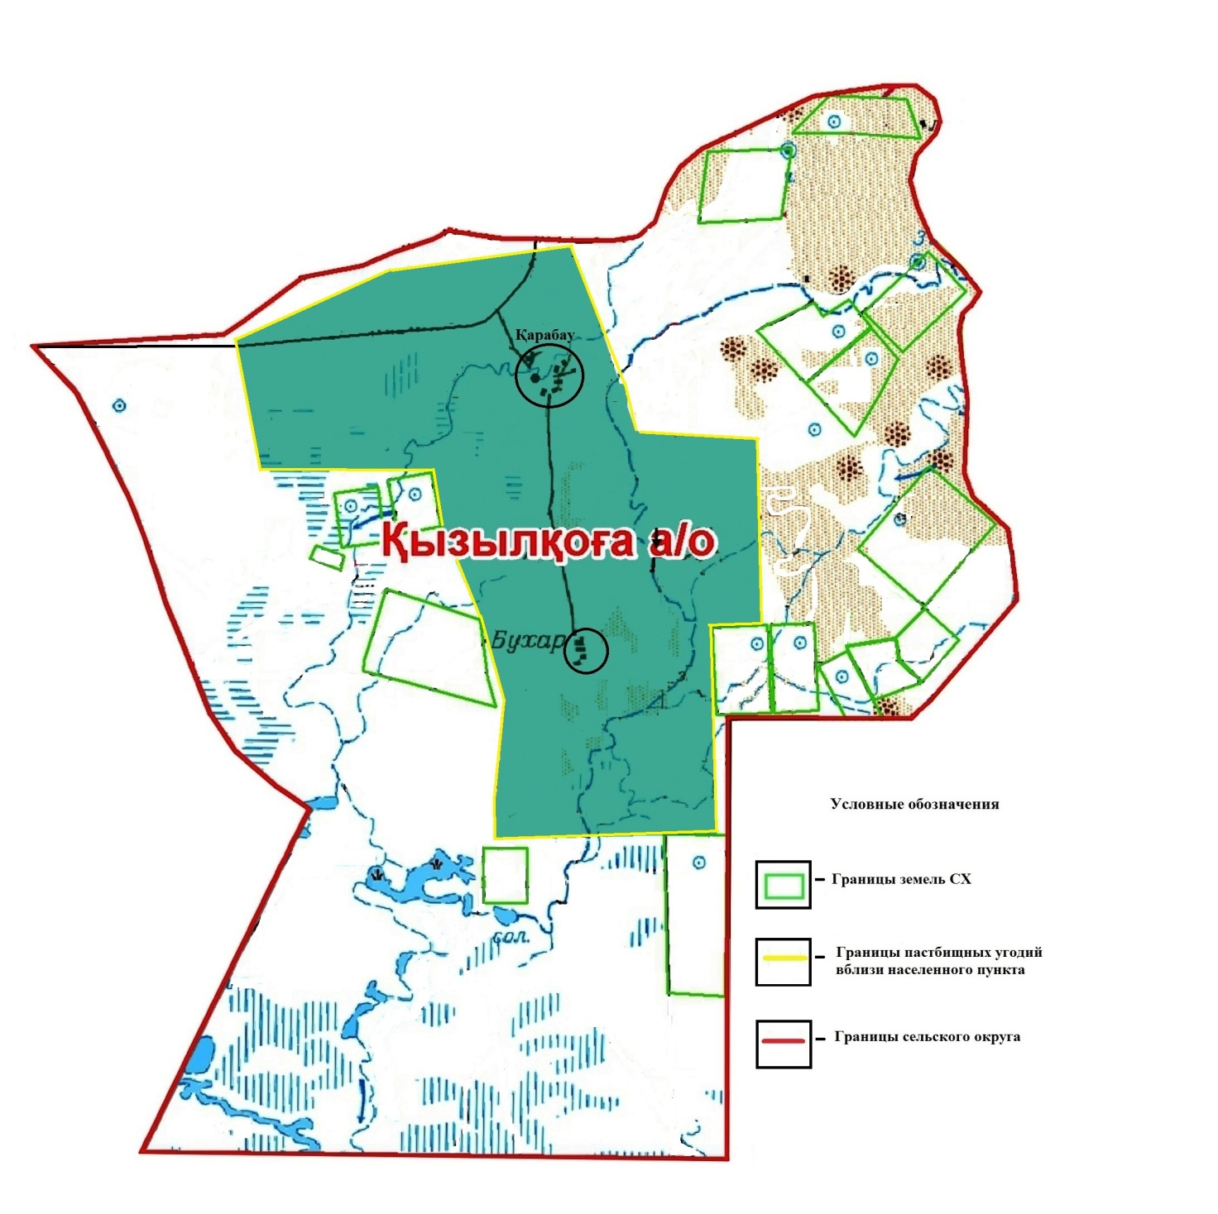

Приложение 8
к постановлению акимата
Кызылкогинского района
от "22" апреля 2025 года № 74
Схема пастбище оборотов на основании геоботанического обследования пастбищ Тайсойганского сельского округа Кызылкогинского района Атырауской области

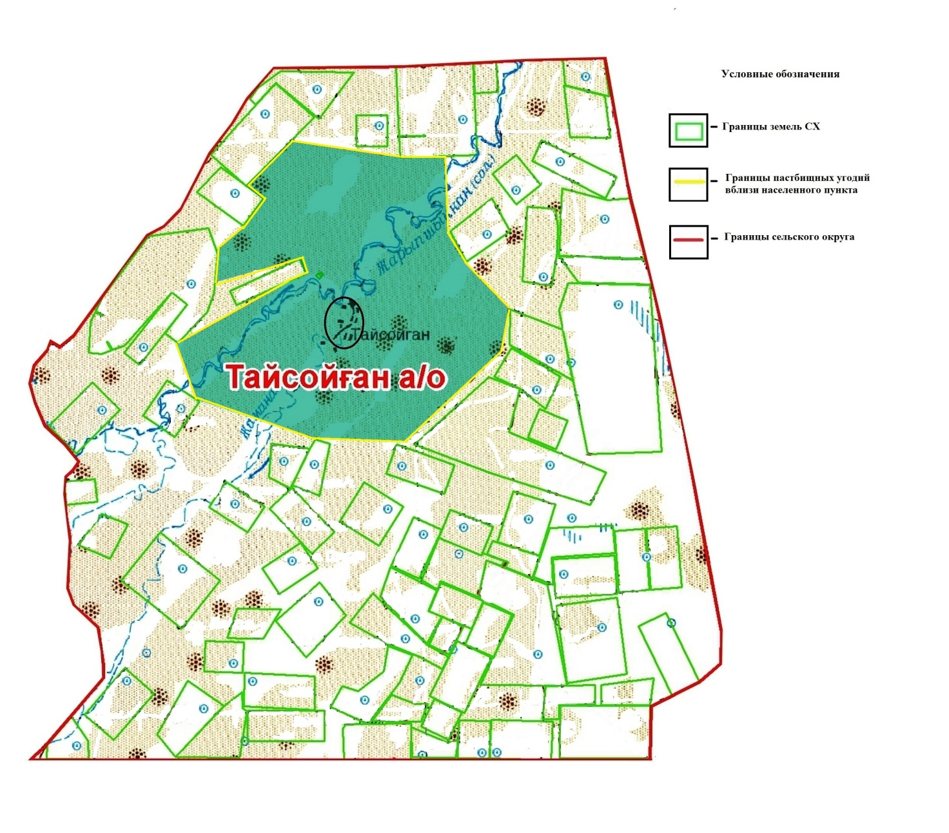

Приложение 9
к постановлению акимата
Кызылкогинского района
от "22" апреля 2025 года № 74
Схема пастбище оборотов на основании геоботанического обследования пастбищ Сагизского сельского округа Кызылкогинского района Атырауской области

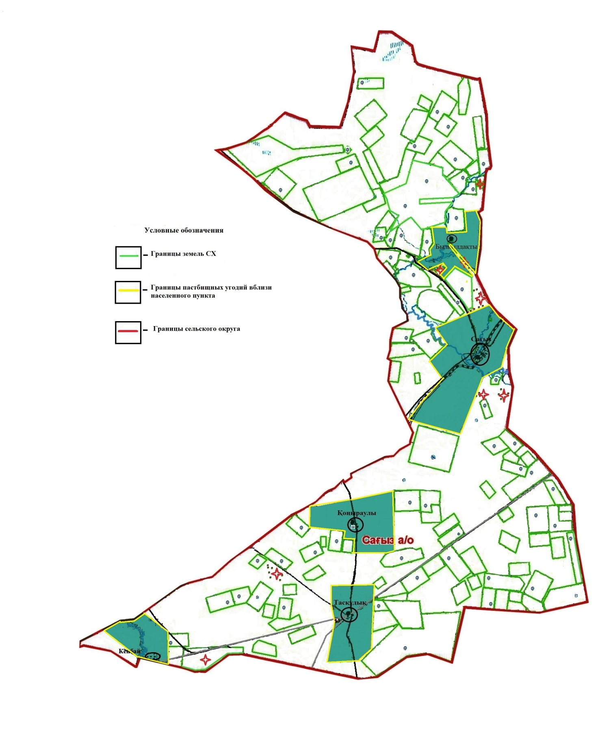

Приложение 10
к постановлению акимата
Кызылкогинского района
от "22" апреля 2025 года № 74
Схема пастбище оборотов на основании геоботанического обследования пастбищ Мукурского сельского округа Кызылкогинского района Атырауской области

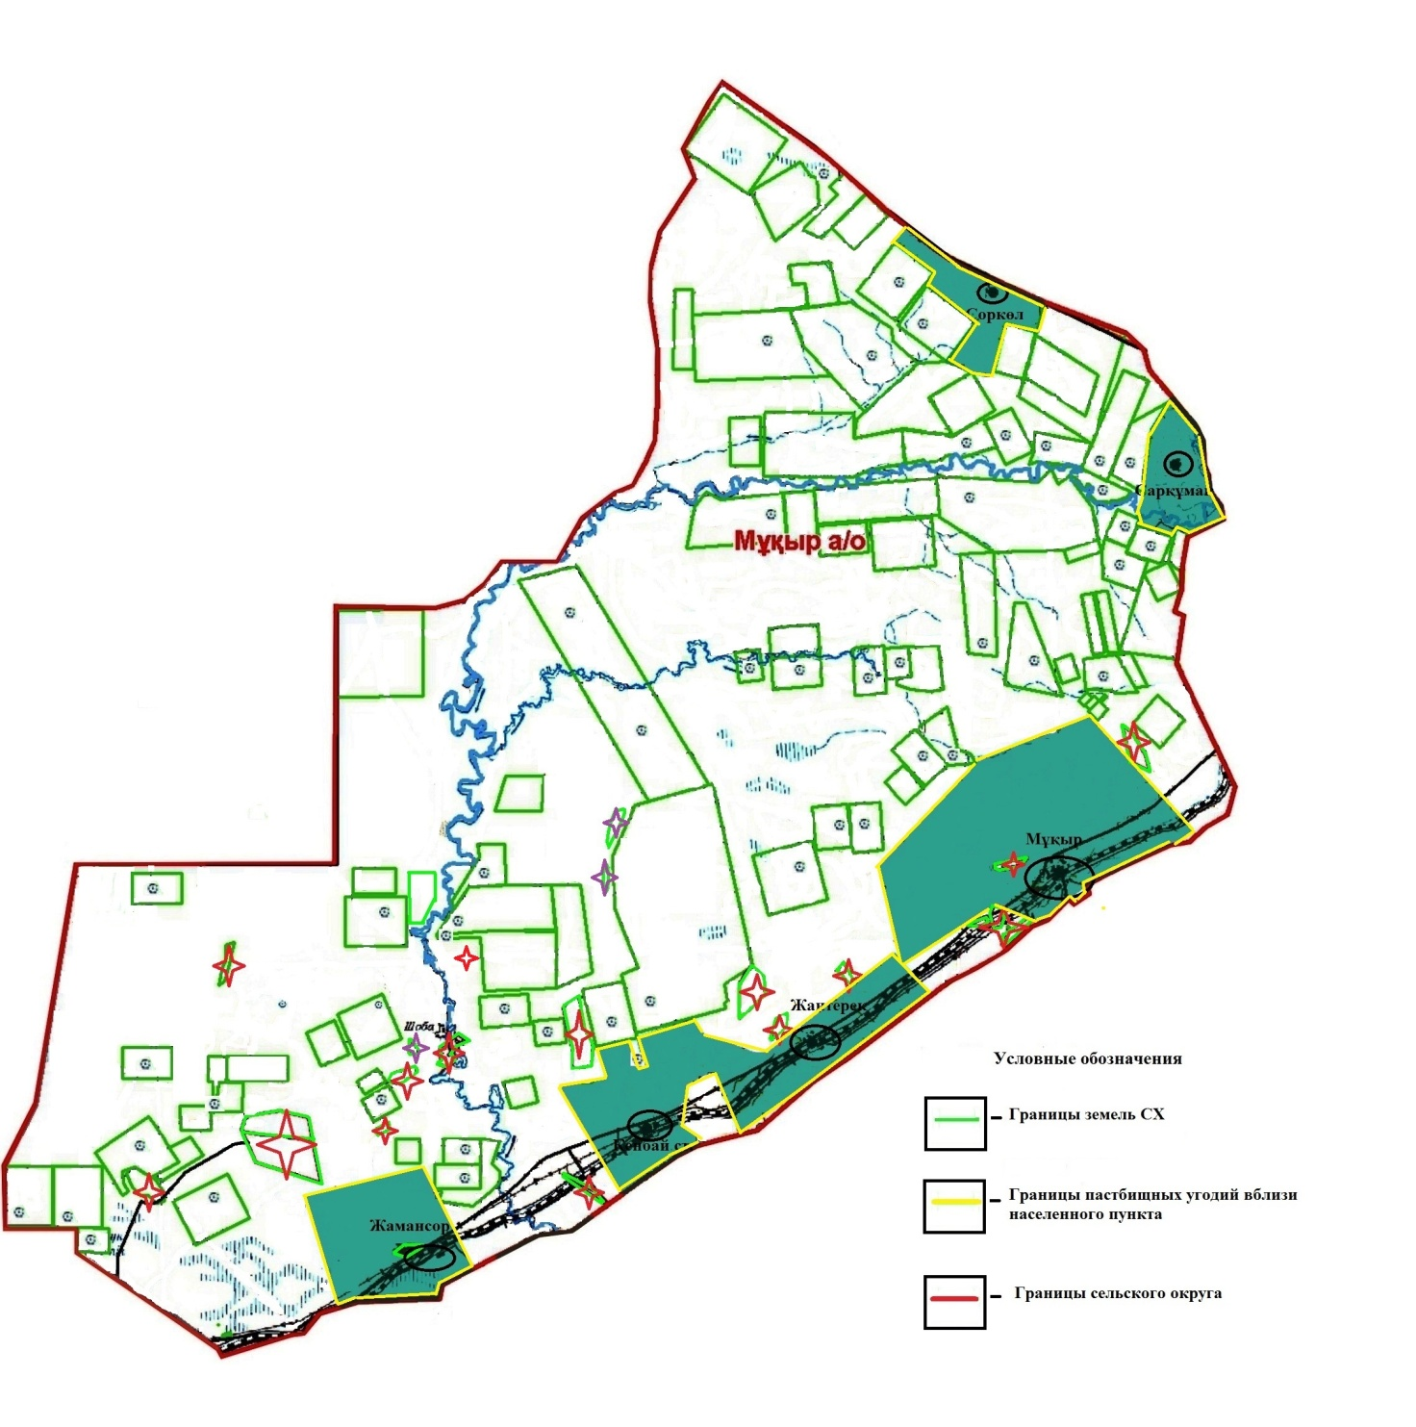

© 2012. РГП на ПХВ «Институт законодательства и правовой информации Республики Казахстан» Министерства юстиции Республики Казахстан

